TRƯỜNG THCS &THPT ĐỐNG ĐA | ĐÁP ÁN ĐỀ KIỂM TRA HỌC KÌ II  NĂM HỌC 2022 – 2023  MÔN: KHTN LỚP 7
BỘ ĐỀ 1:
Phần đáp án câu trắc nghiệm:
Tổng câu trắc nghiệm: 16. (4.0 ĐIỂM)
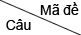 | 701 | 702 | 703 | 704
1 | C | A | D | C
2 | A | B | C | D
3 | A | C | C | A
4 | D | C | C | C
5 | C | C | A | C
6 | D | A | D | D
7 | A | C | C | A
8 | B | C | C | D
9 | D | D | B | B
10 | B | B | D | D
11 | C | C | A | A
12 | A | A | C | C
13 | B | D | B | A
14 | A | C | D | A
15 | D | B | A | D
16 | A | C | B | C
Phần tự luận
Đề 1:
Câu 1 (1.0đ): Thế nào là sinh sản ở sinh vật? Có mấy hình thức sinh sản ở thực vật, lấy ví dụ.
- Sinh sản là quá trình tạo ra những cá thể mới, đảm bảo sự phát triển liên tục của loài. (0.5đ)
- Gồm 2 hình thức: + Sinh sản vô tính, ví dụ: sinh sản bằng củ, thân, rễ ở thực vật. (0.25đ)
+ Sinh sản hữu tính, ví dụ: sinh sản đẻ con ở động vật. (0.25đ)

Câu 2 (1.0đ): Quan sát hình ảnh dưới đây cho biết thí nghiệm chứng minh tính cảm ứng gì của thực vật. Nhận xét sự phát triển của thân cây trong 2 hình thí nghiệm trên và giải thích.
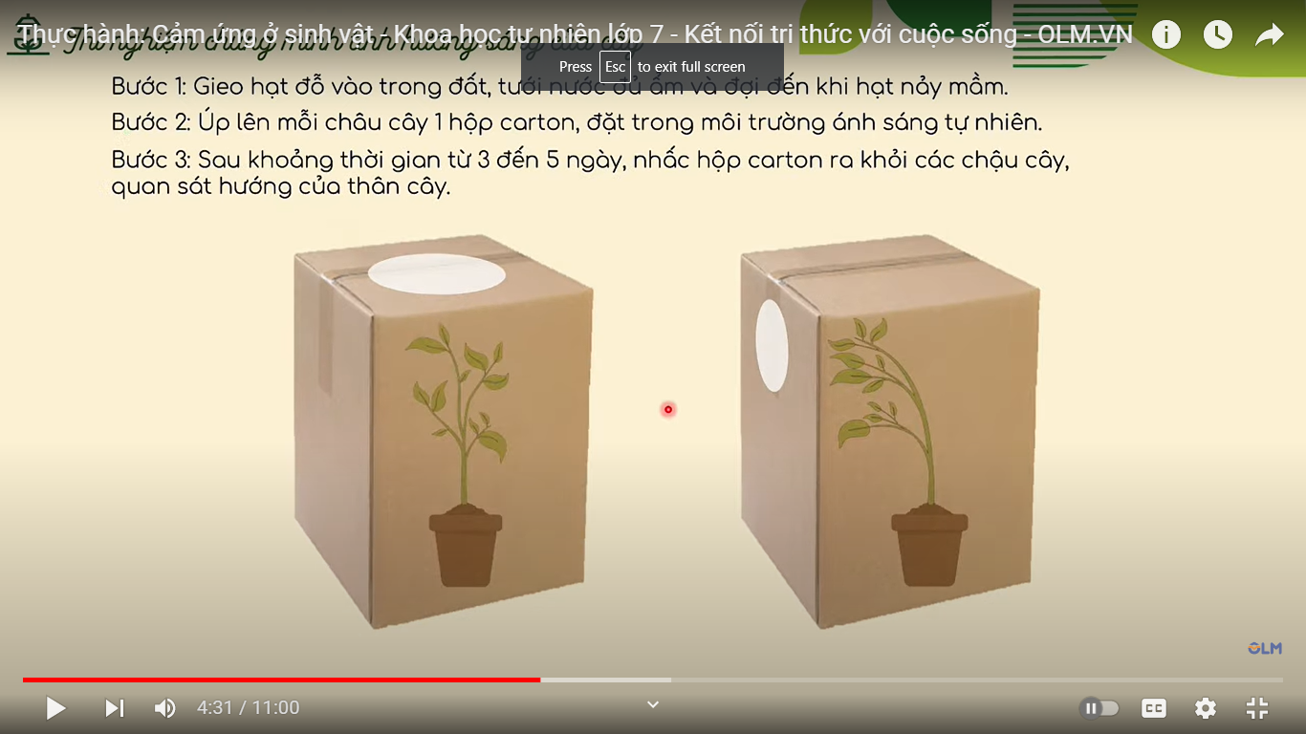
Hình 1
Hình 2

Mỗi ý đúng 0.25đ.
- Thí nghiệm chứng minh tính hướng sáng ở thực vật.
- Hình 1: cây mọc thẳng hướng lên trên phía ảnh sáng.
- Hình 2: cây mọc cong về phía lỗ bên hướng ảnh sáng
- Cây mọc cong về phía ảnh sáng để lấy ánh sáng quang hợp.
Câu 3 (1.0đ): Quan sát sơ đồ vòng đời của bướm. Hãy mô tả vòng đời của bướm.Giai đoạn nào trong vòng đời của bướm có khả năng phá hoại mùa màng?
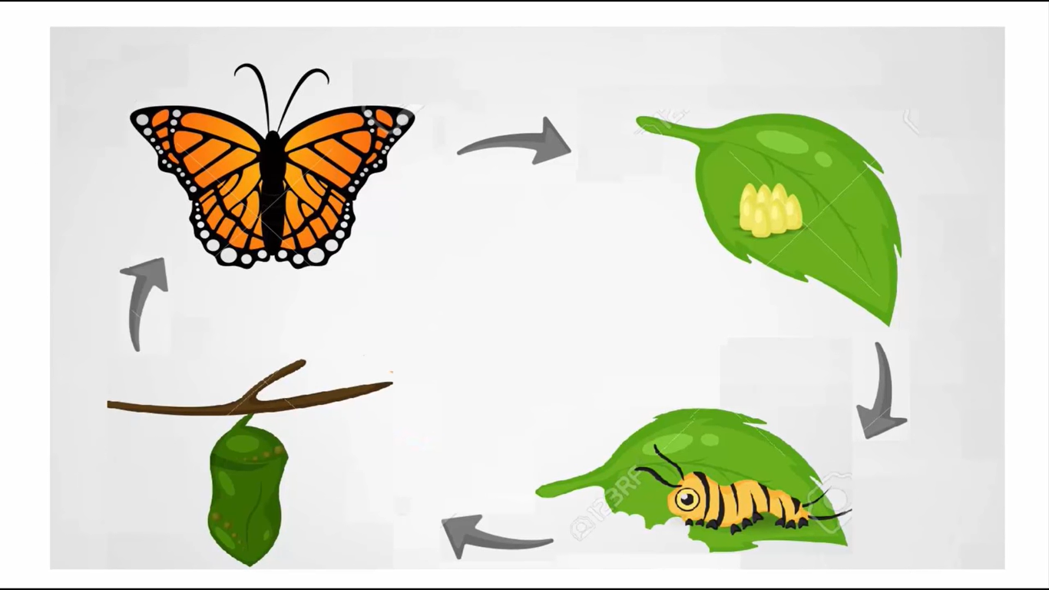
Mỗi ý trả lời 0.5đ.
- Vòng đời của bướm: Bướm trường thành→ trứng sâu→sâu non→nhộng (kén)→bướm trưởng thành.
- Giai đoạn sâu non trong vòng đời của bướm có khả năng phá hoại mùa màng nhiều nhất vì sâu non ăn phá lá cây.
Câu 4 (0,5Đ):
- Vẽ đúng đường sức từ 0,25đ
- Xác định đúng chiều đường sức từ 0,25đ
Câu 5 (1.0Đ):
- Vẽ đúng ảnh 0,5đ
- Nêu đúng cách vẽ 0,5đ
Câu 6,7
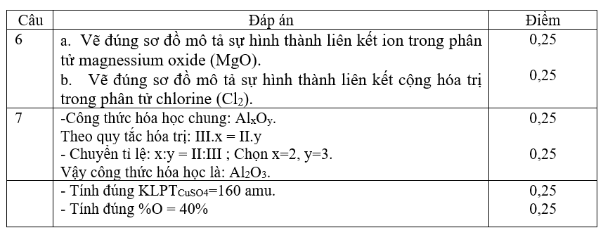

Đề 2:
Câu 1 (1.0đ): Thế nào là sinh sản vô tính ở sinh vật? Hãy kể tên và lấy ví dụ các hình thức sinh sản vô tính ở thực vật. Mỗi ý trả lời 0.5đ.
- Sinh sản vô tính là hình thức sinh sản không có sự kết hợp giữa giao tử đực và giao tử cái. Con sinh ra giống nhau và giống cây mẹ.
- Các hình thức sinh sản vô tính ở thực vật : + Sinh sản bằng lá: cây thuốc bỏng,
+ Sinh sản bằng rễ củ: khoai lang, + Sinh sản bằng thân củ: cây nghệ.
Câu 2 (1.0đ): Quan sát hình ảnh dưới đây cho biết thí nghiệm chứng minh tính cảm ứng gì của thực vật. Nhận xét sự phát triển của rễ cây trong 2 thí nghiệm trên và giải thích.
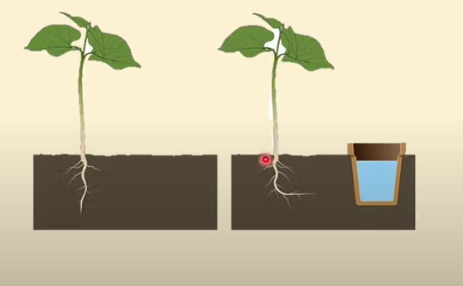
Hình 1
Hình 2

Mỗi ý đúng 0.25đ.
- Thí nghiệm chứng minh tính hướng nước ở thực vật.
- Hình 1: rễ cây mọc thẳng hướng xuống dưới.
- Hình 2: rễ cây mọc cong về phía nguồn nước.
- Cây mọc cong về phía nguồn nước để lấy nước.
Câu 3 (1.0đ): Quan sát sơ đồ vòng đời của muỗi. Hãy mô tả vòng đời của muỗi. Giai đoạn nào trong vòng đời của muỗi gây hại cho con người?
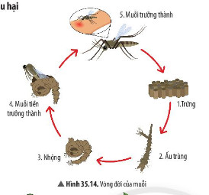

Mỗi ý trả lời 0.5đ.
- Vòng đời của muỗi: Muỗi trưởng thành→ trứng→ ấu trùng→ nhộng →muỗi trưởng thành.
- Giai đoạn muỗi trưởng thành trong vòng đời của muỗi gây hại cho con người nhiều nhất vì muỗi hút máu và là vật chủ trung gian truyền bệnh.
Câu 4 (0,5Đ):
- Xác định đúng cực của nam châm thẳng 0,25đ
- Vẽ đúng đường sức từ 0,25đ
Câu 5 (1.0Đ):
- Vẽ đúng ảnh của điểm A và B 0,5đ
- Nêu đúng cách vẽ 0,5đ
Câu 6,7
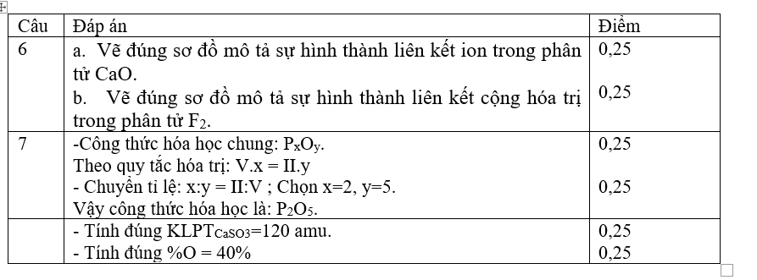
BỘ ĐỀ 2:
Phần đáp án câu trắc nghiệm:
Tổng câu trắc nghiệm: 16 câu/ 4.0 điểm.
 | 705 | 706 | 707 | 708
1 | D | B | D | C
2 | C | B | B | B
3 | B | A | A | C
4 | D | A | A | A
5 | D | A | A | D
6 | A | D | D | A
7 | D | D | D | A
8 | B | D | B | C
9 | D | B | C | D
10 | B | D | A | B
11 | A | C | B | A
12 | C | A | D | C
13 | D | C | B | A
14 | B | A | C | C
15 | A | D | D | A
16 | B | A | D | D
PHẦN TỰ LUẬN (6.0 ĐIỂM)
ĐỀ 3:
Câu 1 (1.0đ): Hãy kể tên và lấy ví dụ các hình thức sinh sản vô tính ở động vật.
- Phân đôi: Cơ thể mẹ phân đôi thành 2 cơ thể mới. Ví dụ trùng biến hình.
- Nảy chồi: trên cơ thể mẹ mọc ra 1 hoặc nhiều chồi. Mỗi chồi phát triển thành 1 cơ thể mới. Cơ thể mới tách rời khỏi cơ thể mẹ và sống tự do. Ví dụ thủy tức.
- Phân mảnh: Cơ thể ban đầu phân thành những mảnh nhỏ. Mỗi mảnh sinh sản tạo thành 1 cơ thể mới hoàn chỉnh. Ví dụ sao biển.
Câu 2 (1.0đ): Quan sát hình ảnh dưới đây cho biết thí nghiệm chứng minh tính cảm ứng gì của thực vật. Nhận xét sự phát triển của thân cây trong thí nghiệm trên và giải thích.
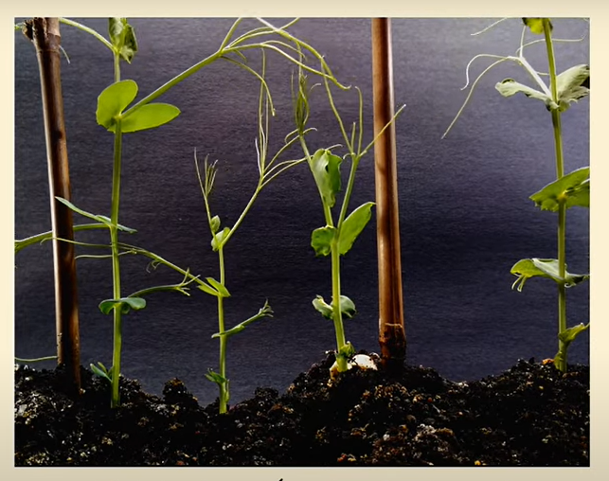
Thí nghiệm trên chứng minh tính cảm ứng tiếp xúc của thực vật.
Giúp cho thực vật bám vào các trụ, cột để sinh trưởng tăng chiều cao kích thước cơ thể.

Câu 3 (1.0đ):

Hãy mô tả vòng đời của ếch. Cho biết sinh trưởng và phát triển của ếch là thuộc dạng nào? Giải thích.
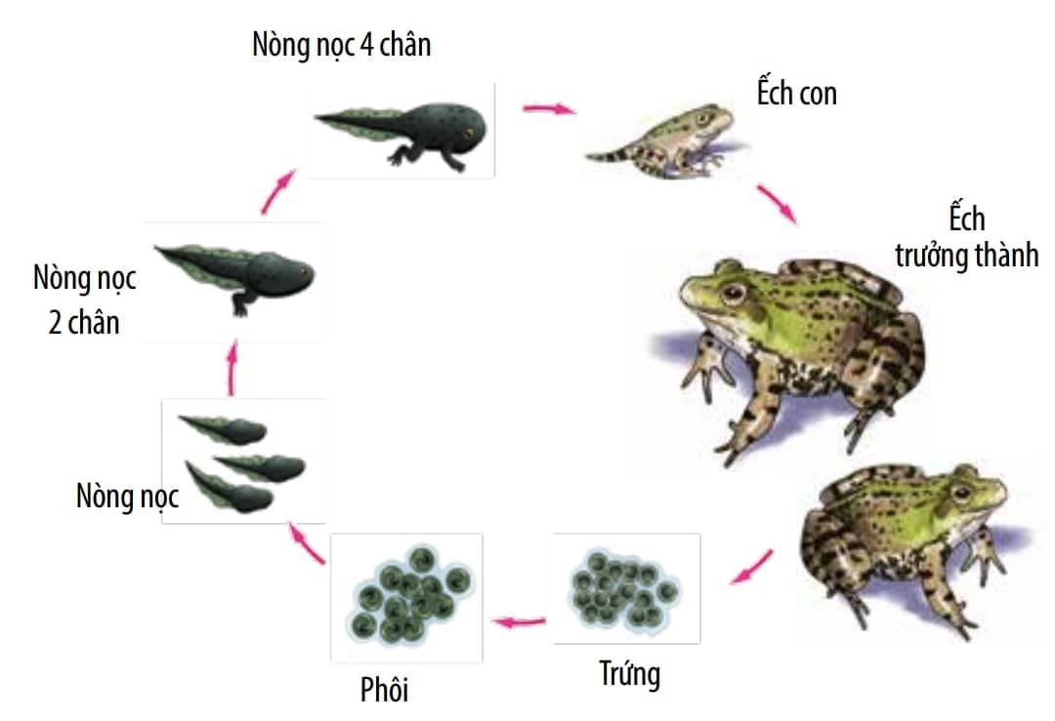

Mỗi ý trả lời 0.5đ.
- Vòng đời của ếch: ếch trưởng thành→ trứng→ phôi→ nòng nọc →nòng nọc mọc 2 chân sau→nòng nọc mọc 2 chân trước→.ếch con→ếch trưởng thành.
- Ếch là loài động vật phát triển qua biến thái hoàn toàn vì con non và con trưởng thành khác nhau về hình thái, cấu tạo và môi trường sống.
Câu 4 (0,5Đ):
- Xác định đúng chiều của các đường sức từ 0,25đ
- Vẽ đúng đường sức từ 0,25đ
Câu 5 (1.0Đ):
- Vẽ đúng ảnh của điểm A và B 0,5đ
- Nêu đúng cách vẽ 0,5đ
Câu 6,7
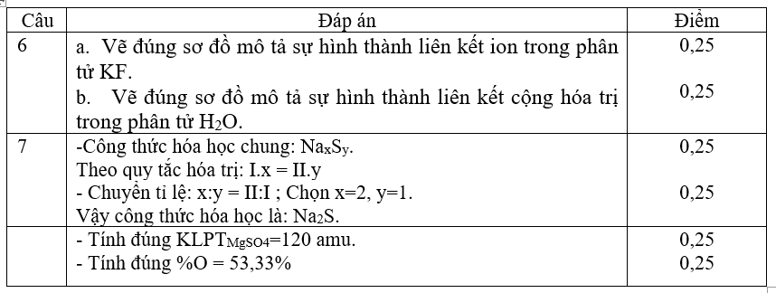ĐỀ 4:
Câu 1 (1.0đ): Trình bày ứng dụng của sinh sản vô tính trong giâm cành và chiết cành ở thực vật.
- Giâm cành: Cắt 1 đoạn thân, lá, rễ hoặc cành, cắm hoặc vùi vào đất ẩm, tạo cây con dễ dàng, nhanh chóng.
Ví dụ: Khoai, sắn, dâu tằm, mía, dâm bụt,…
- Chiết cành: Lấy đất bọc xung quanh 1 đoạn thân hay cành đã bóc vỏ. Khi chỗ đó mọc rễ sẽ cắt rời cành đem trồng. Duy trì các đặc tính tốt của cây, rút ngắn thời gian sinh trưởng, sớm thu hoạch. các cây ăn quả.
Ví dụ: Chanh, cam, hoa hồng,…
Câu 2 (1.0đ): Quan sát hình ảnh dưới đây cho biết thí nghiệm chứng minh tính cảm ứng gì của thực vật. Nhận xét sự phát triển của rễ cây trong 2 thí nghiệm trên và giải thích.
Hình 1
Hình 2

Đáp án giống câu 2 đề 2
Câu 3 (1.0đ): Quan sát sơ đồ vòng đời của bướm. Hãy mô tả vòng đời của bướm.Giai đoạn nào trong vòng đời của bướm có khả năng phá hoại mùa màng?
Đáp án giống câu 3 đề 1
Câu 4 (0,5Đ):
- Xác định đúng cực của nam châm thẳng 0,25đ
- Vẽ đúng đường sức từ 0,25đ
Câu 5 (1.0Đ):
- Vẽ đúng ảnh của vật AB 0,5đ
- Nêu đúng cách vẽ 0,5đ
Câu 6, 7:
